**Bài tập: Android**

Yêu cầu: Tạo một ứng dụng DuoiHinhBatChu

Tìm hiểu LayoutInflate để ánh xạ một layout vào trong code java/kotlin.

Tìm hiểu phương thức getChildAt, removeView, addView của ViewGroup

* Tìm hiểu trên để giải quyết bài toán thêm hay xoá bao nhiêu view hình tròn chứa chữ cái.

**Phần 1:** Sử dụng resources file để thiết kế lần lượt layout **main_layout** sau: (Tìm hiểu thêm LayoutInflate)

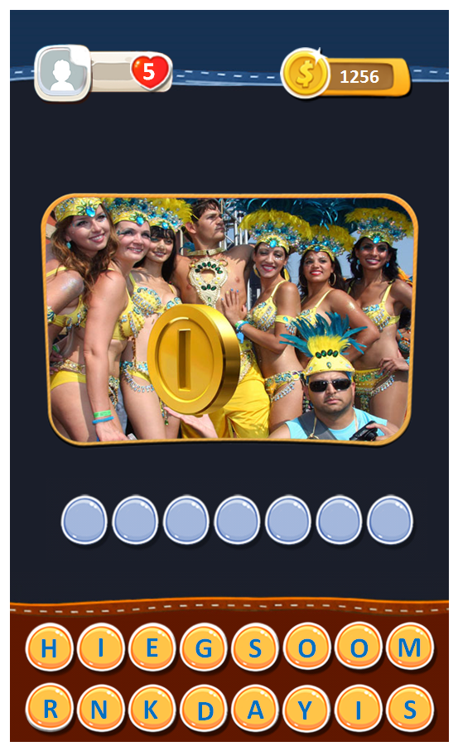

**[Yêu cầu]**

1. Giao diện main layout

- Thiết kế các đủ 16 button vàng bên dưới:

+ Không chứa text

- Thiết kế 2 hàng button xám, mỗi hàng 8 button

- Thiết kế khung ảnh ở giữa bằng frame layout

- Thiết kế khung hiển thị số lần chơi (Trái tim)

- Thiết kế khung hiển thị điểm số

- Thiết kế button Câu Tiếp và để INVISIBLE

**(Tham khảo 2 layout ở trang thứ 3 để hiểu flow chương trình)**

**Phần 2:** Xử lý sự kiện

- Sử dụng activity: PlayActivity

+ Tại **PlayActivity** hiển thị layout **main_layout** , tùy các bạn phát triển ý tưởng để xây dựng chương trình theo ý mình

+ Gợi ý:

1. Click vào mỗi button vàng, sẽ lấy chữ cái của button đó điền lên button xám bên trên đồng thời set INVISIBLE cho button vàng đó
2. Nếu các button xám đã đủ chữ cái thì kiểm tra xem nội dung có đúng đáp án câu hỏi không, nếu đúng thì đổi các button background sang màu xanh, ngược lại nếu sai thì đổi các button background là màu đỏ
3. Nếu trả lời đúng thì cộng điểm vào cho người chơi, mỗi câu hỏi trả lời đúng sẽ được cộng thêm 100 điểm
4. Nếu trả lời sai thì giảm số lần chơi(trái tim) xuống
5. Nếu trái tim về 0 thì Toast lên màn hình “Game over” là thoát chương trình bằng lệnh finish().
6. Nếu trả lời đúng thì button Câu Tiếp sẽ được VISIBLE, click vào button đó thì random 1 hình ảnh tiếp để trả lời

**[Tham khảo 2 layout bên dưới để hiểu flow của chương trình]**

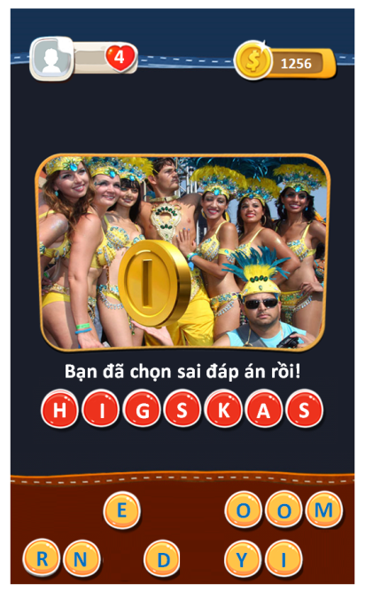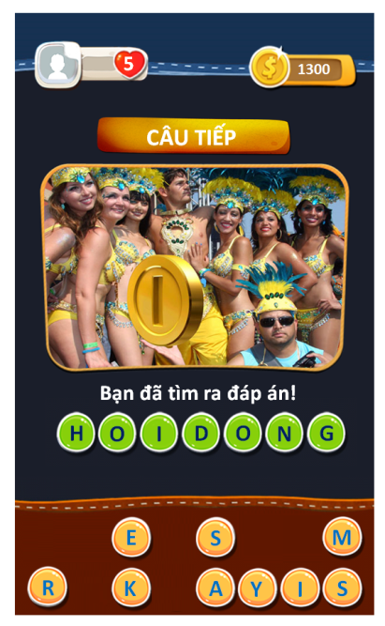

**Chúc các em làm bài tốt!**